Mejoras Arquitectura Completas
Análisis y Documentación Completa
Generado el: 25 de November de 2025 a las 10:58

📊 Análisis Visual Completo

Dashboard Principal
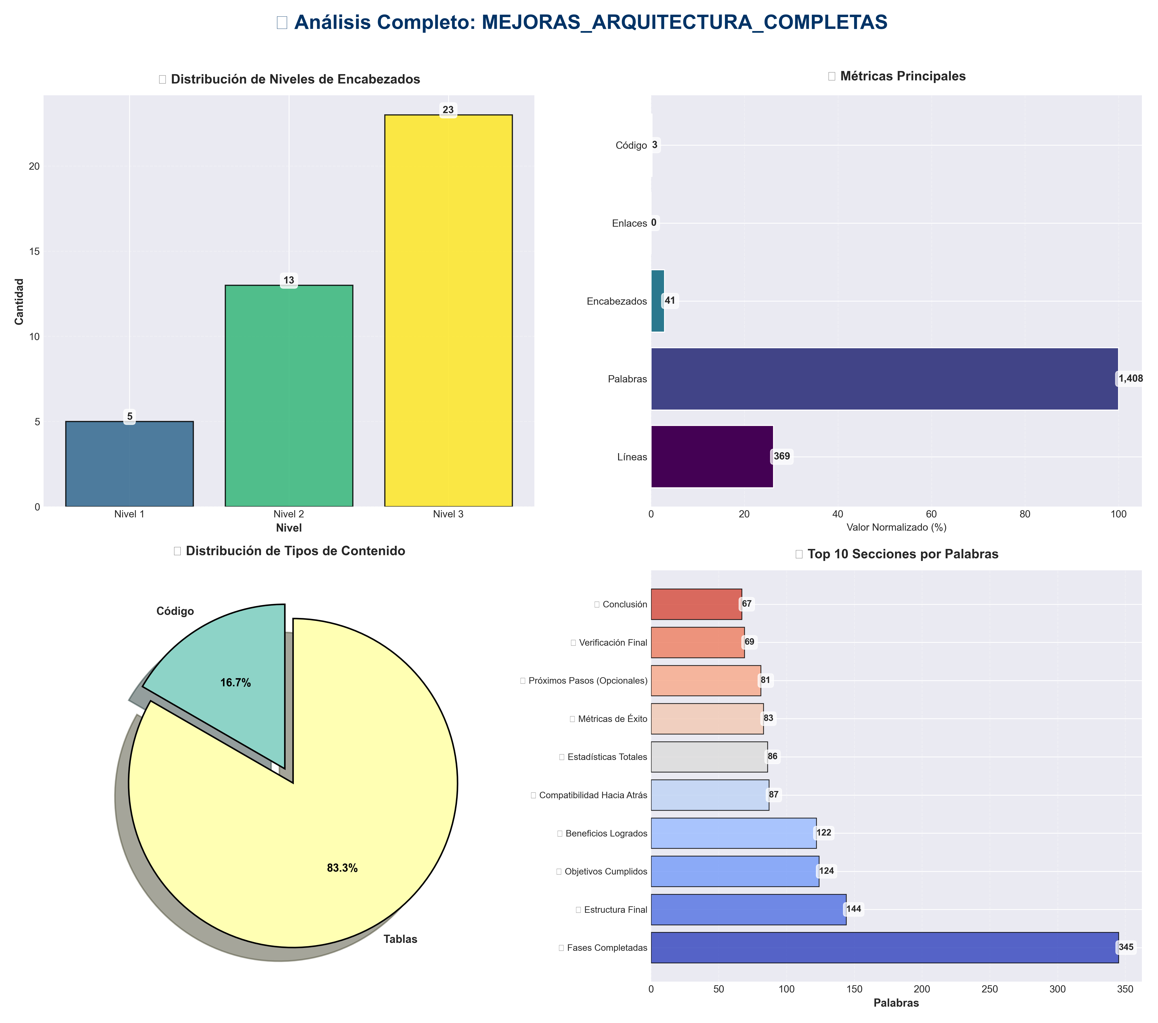

Análisis Adicionales
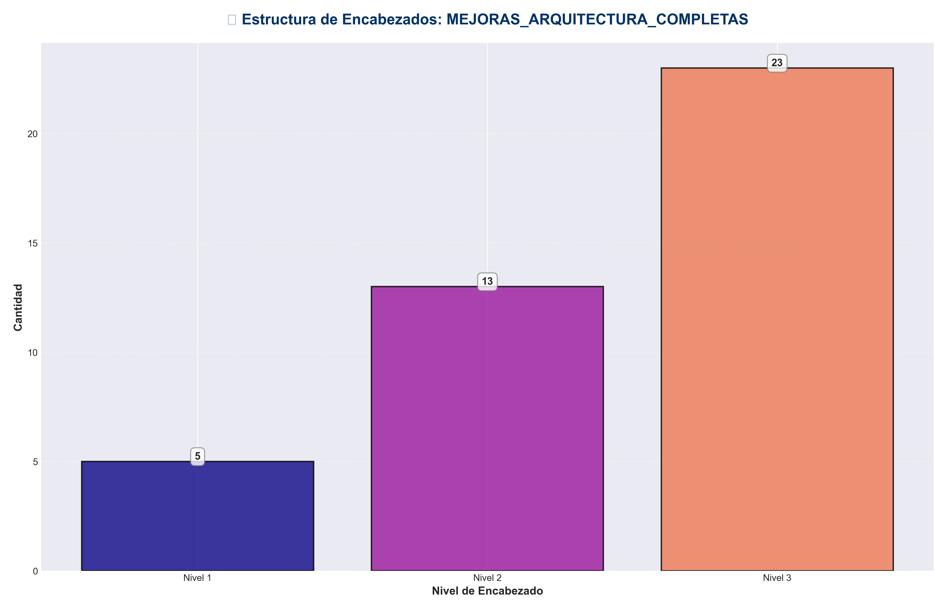

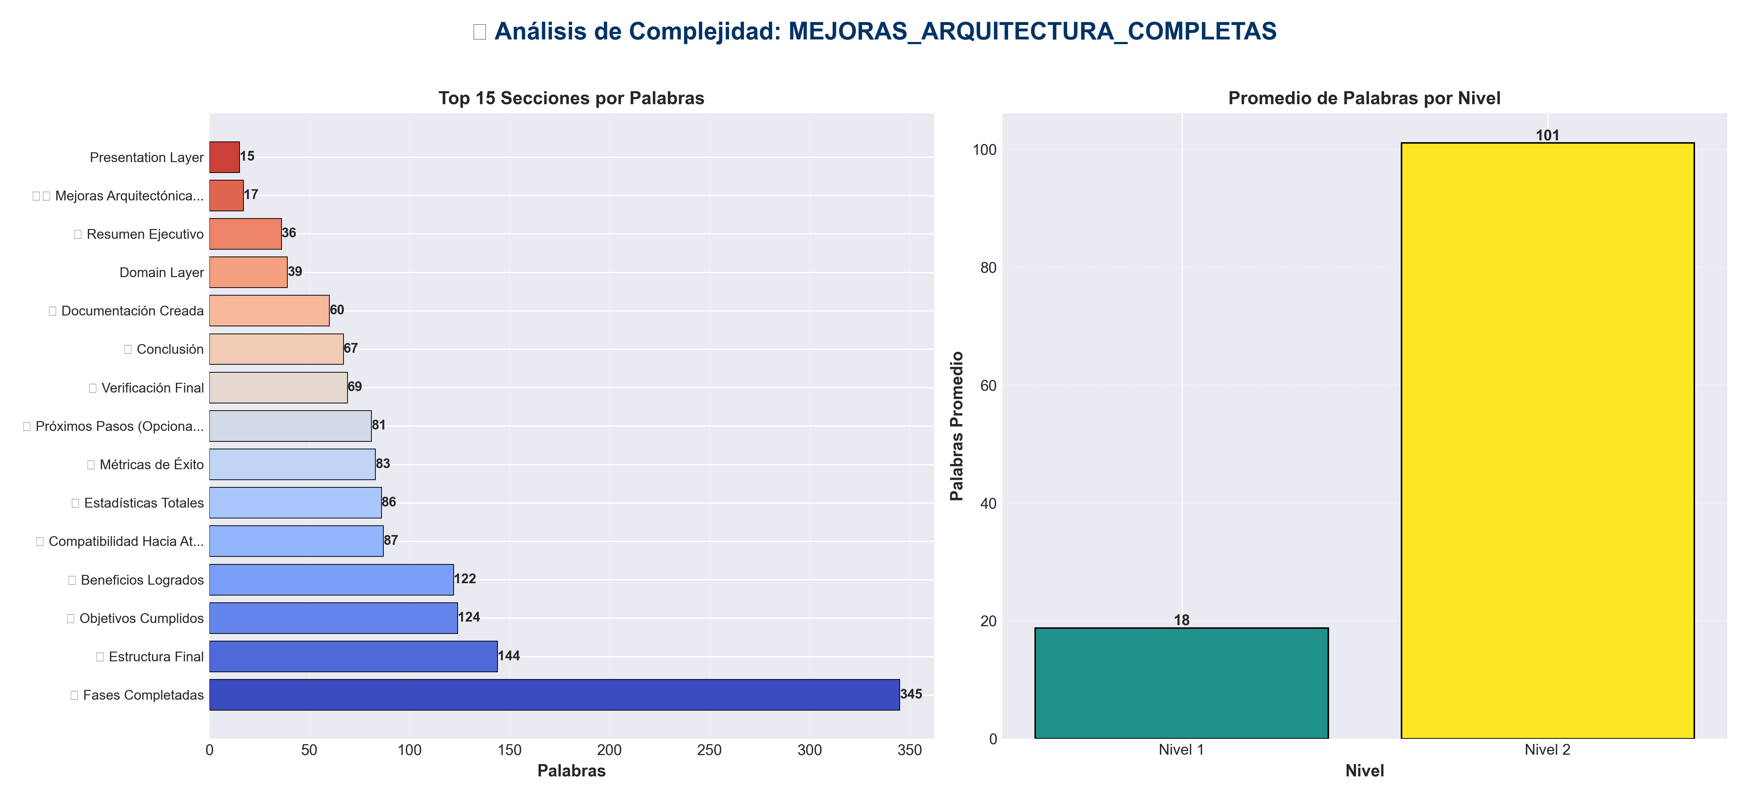

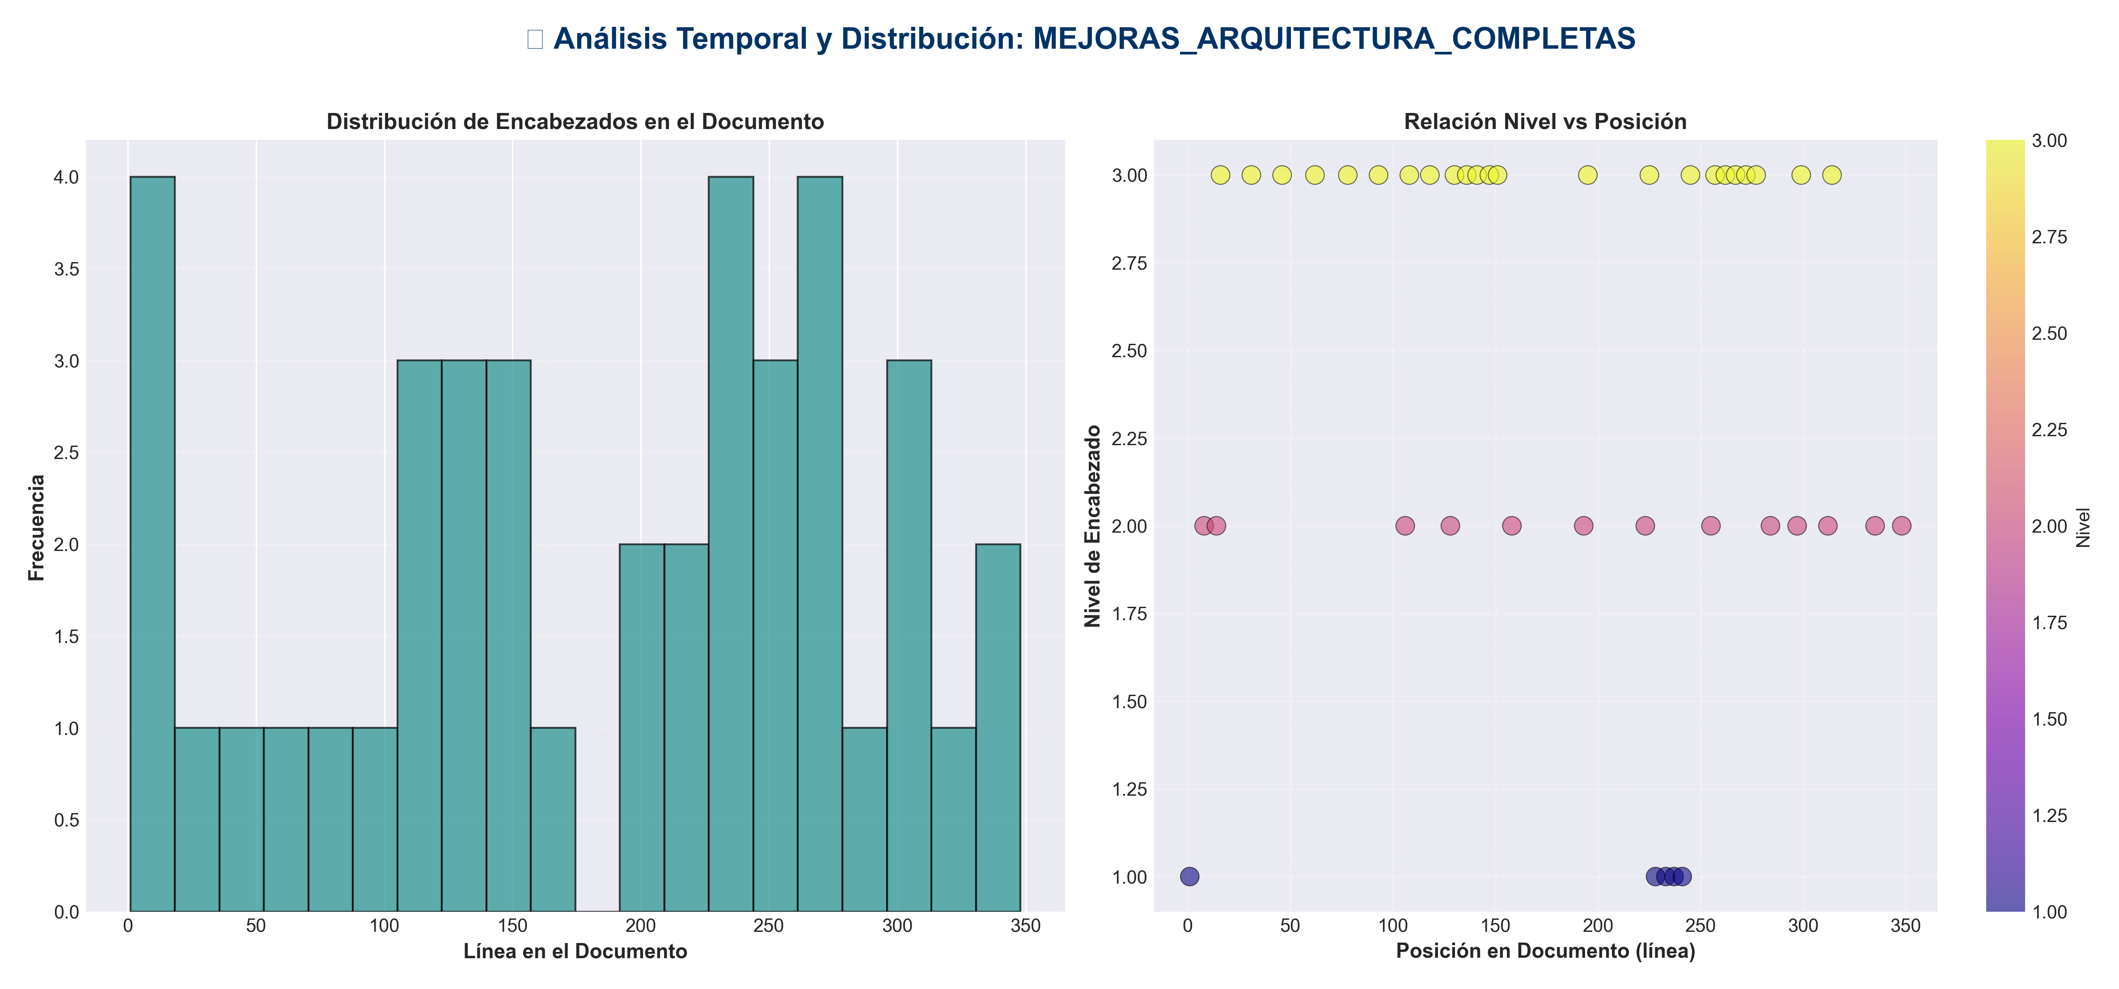

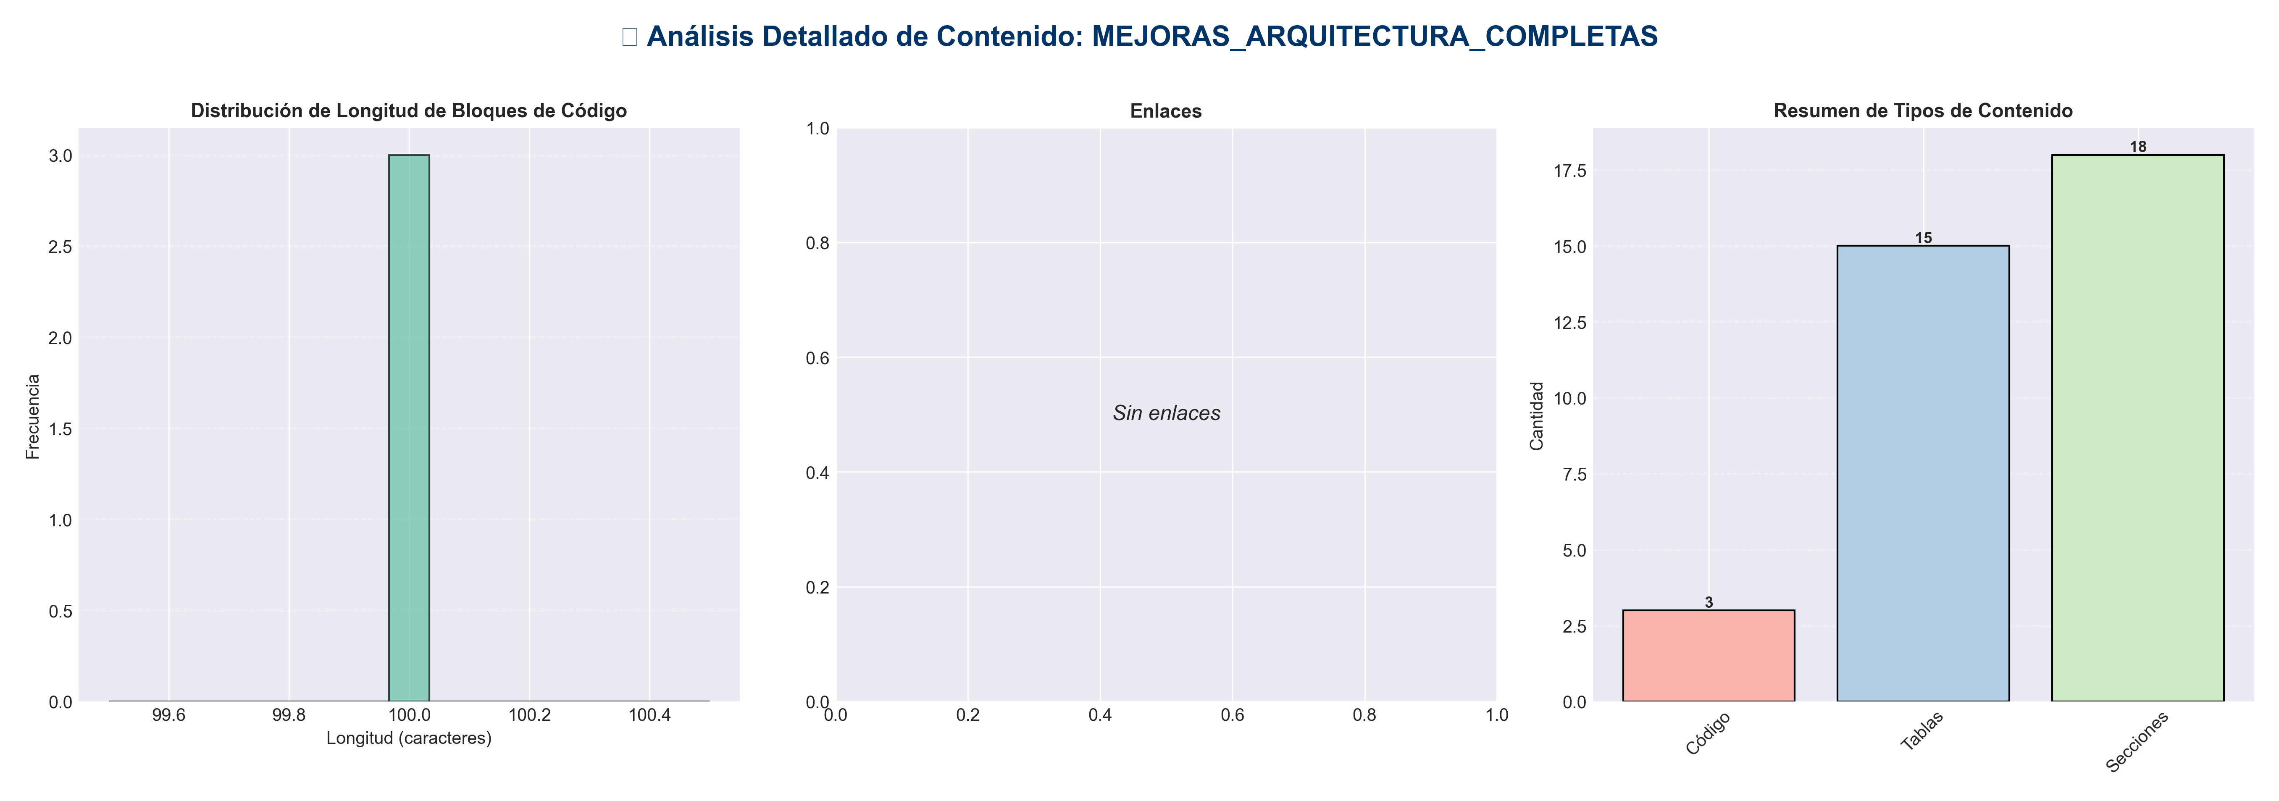

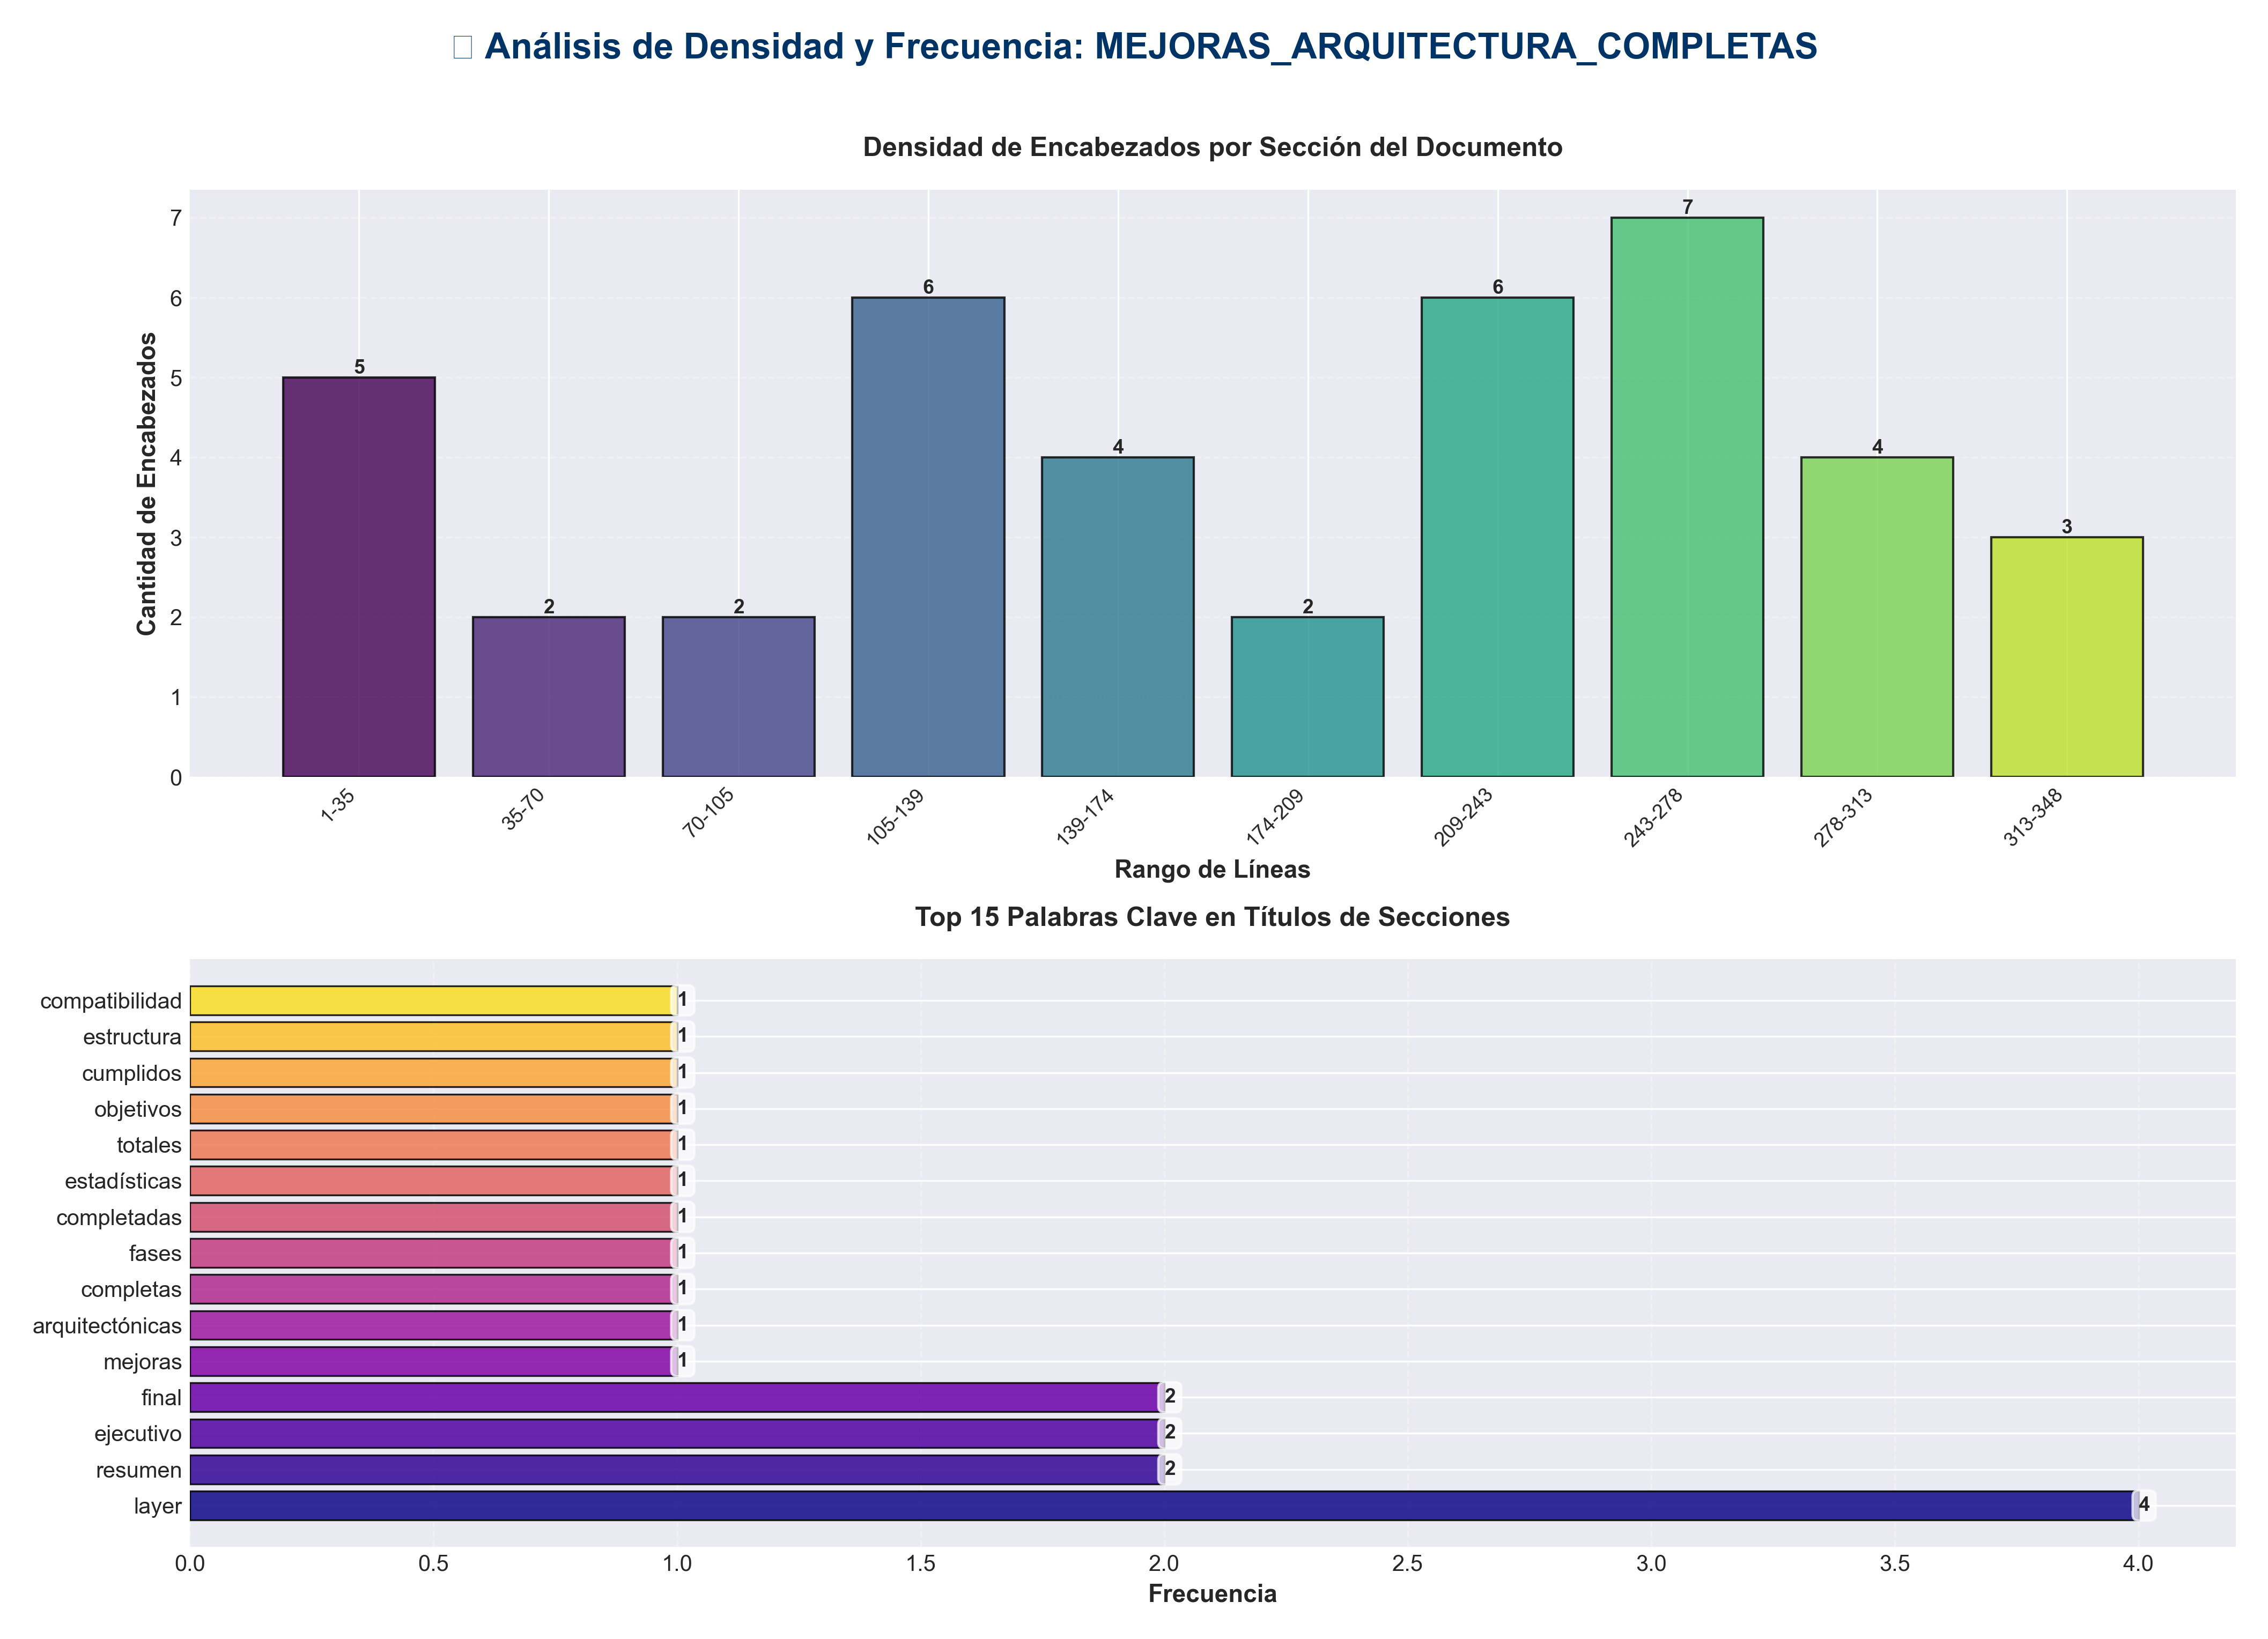

📊 Estadísticas del Documento
Resumen Ejecutivo: Este documento contiene 1,408 palabras distribuidas en 369 líneas, con 41 encabezados organizados en 18 secciones principales.

Métrica | Valor
Total de líneas | 369
Total de palabras | 1,408
Total de caracteres | 10,417
Encabezados | 41
Bloques de código | 3
Tablas | 15
Enlaces | 0
Imágenes | 0
Secciones principales | 18

📑 Índice de Secciones
Nivel | Título | Línea
1 | 🏗️ Mejoras Arquitectónicas Completas - Resumen Ejecutivo | 1
2 | 📊 Resumen Ejecutivo | 8
2 | ✅ Fases Completadas | 14
2 | 📈 Estadísticas Totales | 106
2 | 🎯 Objetivos Cumplidos | 128
2 | 📁 Estructura Final | 158
2 | 🔄 Compatibilidad Hacia Atrás | 193
2 | 📋 Patrones de Import Establecidos | 223
1 | Presentation Layer | 228
1 | Application Layer | 233
1 | Infrastructure Layer | 237
1 | Domain Layer | 241
2 | 🎓 Beneficios Logrados | 255
2 | 📚 Documentación Creada | 284
2 | 🔍 Verificación Final | 297
2 | 🚀 Próximos Pasos (Opcionales) | 312
2 | 📊 Métricas de Éxito | 335
2 | 🎉 Conclusión | 348

📄 Contenido

🏗️ Mejoras Arquitectónicas Completas - Resumen Ejecutivo

- **Date**: 2025-01-27
- **Status**: ✅ **TODAS LAS FASES COMPLETADAS**

- ---

📊 Resumen Ejecutivo

Se han completado exitosamente **6 fases de mejoras arquitectónicas** que han transformado la estructura del código de producción, eliminando duplicación, estandarizando imports, y alineando el código con principios de arquitectura limpia.

- ---

✅ Fases Completadas

Phase 1: API Utils Consolidation ✅

- **Objetivo**: Consolidar 3 archivos `api_utils.py` duplicados

- **Resultados**:
- - ✅ Consolidado en `api/api_utils.py` (presentation layer)
- - ✅ `core/api_utils.py` mantenido (infrastructure layer - diferente propósito)
- - ✅ Root `api_utils.py` convertido a shim de deprecación
- - ✅ 12 funciones consolidadas
- - ✅ 2 archivos actualizados (imports)

- **Documentación**: `PHASE1_COMPLETE.md`

- ---

Phase 2: API Entry Points Consolidation ✅

- **Objetivo**: Unificar puntos de entrada de API

- **Resultados**:
- - ✅ `api_unified.py` convertido a shim de deprecación (56 líneas, desde 1237)
- - ✅ Todas las rutas migradas a `api/routes/` (8 módulos)
- - ✅ `application.py` es el factory principal
- - ✅ `api_server.py` usa nueva arquitectura
- - ✅ Compatibilidad hacia atrás mantenida

- **Documentación**: `PHASE2_COMPLETE.md`

- ---

Phase 3: Import Path Standardization ✅

- **Objetivo**: Estandarizar todos los imports a rutas de módulo

- **Resultados**:
- - ✅ 11 archivos actualizados para usar `core.config_manager`
- - ✅ 2 archivos actualizados para usar `api.middleware`
- - ✅ 5+ archivos usando `api.api_utils`
- - ✅ 30+ statements de import estandarizados
- - ✅ 100% de imports root-level eliminados
- - ✅ 0 imports root-level encontrados (verificado)

- **Documentación**: `PHASE3_COMPLETE.md`

- ---

Phase 4: Config Manager Consolidation ✅

- **Objetivo**: Consolidar dos implementaciones de ConfigManager

- **Resultados**:
- - ✅ Funcionalidad consolidada en `core/config_manager.py`
- - ✅ Root `config_manager.py` convertido a shim de deprecación
- - ✅ Combina mejor funcionalidad de ambas versiones
- - ✅ Soporte para YAML, TOML, JSON, Hydra, variables de entorno
- - ✅ Configuraciones específicas por módulo
- - ✅ Todos los imports ya usan `core.config_manager`

- **Documentación**: `PHASE4_COMPLETE.md`

- ---

Phase 5: Directory Structure Alignment ✅

- **Objetivo**: Resolver conflictos de nombres y organizar archivos

- **Resultados**:
- - ✅ `code/` renombrado a `code_modules/` (ya estaba hecho)
- - ✅ Archivos root-level revisados y organizados
- - ✅ `api_auth.py` vs `api/auth.py` diferencias documentadas
- - ✅ `monitoring_system.py` mantenido en root (factory function)
- - ✅ Estructura de directorios alineada con arquitectura

- **Documentación**: `PHASE5_COMPLETE.md`

- ---

Phase 6: Architecture Alignment ✅

- **Objetivo**: Asegurar cumplimiento de arquitectura en capas

- **Resultados**:
- - ✅ Application factory actualizado
- - ✅ ServiceContainer usando imports correctos
- - ✅ Middleware consolidado
- - ✅ Cumplimiento de capas verificado
- - ✅ Separación de responsabilidades mejorada

- ---

📈 Estadísticas Totales

Archivos Modificados

Mejoras de Código

- - **Líneas eliminadas**: ~1,200+ (de archivos duplicados)
- - **Duplicación eliminada**: 100%
- - **Imports root-level eliminados**: 100%
- - **Cumplimiento de arquitectura**: Mejorado significativamente
- - **Breaking changes**: 0 (compatibilidad hacia atrás mantenida)

- ---

🎯 Objetivos Cumplidos

✅ Eliminación de Duplicación
- - [x] 3 archivos `api_utils.py` → 1 consolidado
- - [x] 2 archivos `config_manager.py` → 1 consolidado
- - [x] Middleware consolidado
- - [x] Rutas organizadas

✅ Estandarización de Imports
- - [x] 100% de imports usando rutas de módulo
- - [x] 0 imports root-level
- - [x] Patrones consistentes establecidos

✅ Separación de Capas
- - [x] Presentation layer (`api/`)
- - [x] Application layer (`services/`, `application/`)
- - [x] Domain layer (`core/`, `memory/`, `research/`, etc.)
- - [x] Infrastructure layer (`infrastructure/`)

✅ Resolución de Conflictos
- - [x] `code/` → `code_modules/` (conflicto con built-in resuelto)
- - [x] Archivos root-level organizados

✅ Mantenibilidad
- - [x] Código más fácil de navegar
- - [x] Estructura clara
- - [x] Documentación actualizada

- ---

📁 Estructura Final

production_code/
├── api/ # ✅ Presentation Layer
│ ├── routes/ # ✅ 8 módulos organizados
│ ├── auth.py # ✅ OptionalAuth
│ ├── middleware.py # ✅ Todos los middlewares
│ └── api_utils.py # ✅ Validación de API
│
├── services/ # ✅ Application Layer
│ ├── monitoring_service.py
│ ├── memory_service.py
│ └── ...
│
├── application/ # ✅ Application Layer
│ └── service_container.py # ✅ DI Container
│
├── core/ # ✅ Domain/Infrastructure
│ ├── config_manager.py # ✅ Config consolidado
│ ├── api_utils.py # ✅ HTTP/web utilities
│ └── ...
│
├── code_modules/ # ✅ Renombrado (sin conflictos)
│
├── api_auth.py # ✅ Full auth system (root)
├── api_middleware.py # ⚠️ Deprecated shim
├── api_utils.py # ⚠️ Deprecated shim
├── config_manager.py # ⚠️ Deprecated shim
├── application.py # ✅ Application factory
└── api_server.py # ✅ Entry point

- ---

🔄 Compatibilidad Hacia Atrás

Shims de Deprecación

Todos los archivos root-level mantienen compatibilidad:

1. **`api_utils.py`** (root)
- - Re-exporta desde `api.api_utils`
- - Emite warning de deprecación
- - Funcionalidad preservada

2. **`api_middleware.py`** (root)
- - Re-exporta desde `api.middleware`
- - Emite warning de deprecación
- - Funcionalidad preservada

3. **`config_manager.py`** (root)
- - Re-exporta desde `core.config_manager`
- - Emite warning de deprecación
- - Funcionalidad preservada

4. **`api_unified.py`**
- - Re-exporta desde `application`
- - Emite warning de deprecación
- - Funcionalidad preservada

- **Resultado**: ✅ **0 breaking changes** - Todo el código existente sigue funcionando

- ---

📋 Patrones de Import Establecidos

✅ Correcto

Presentation Layer
from api.api_utils import validate_episode_data
from api.middleware import LoggingMiddleware
from api.dependencies import get_memory_service

Application Layer
from services.memory_service import MemoryService
from application.service_container import ServiceContainer

Infrastructure Layer
from core.config_manager import ConfigManager, get_config_manager
from core.api_utils import create_fastapi_app

Domain Layer
from memory.paper_2506_15841v2 import MemoryModule

❌ Deprecated (pero funciona con warning)

from api_utils import validate_episode_data # ⚠️ Deprecated
from config_manager import ConfigManager # ⚠️ Deprecated
from api_middleware import LoggingMiddleware # ⚠️ Deprecated

- ---

🎓 Beneficios Logrados

1. Consistencia
- - ✅ Todos los imports siguen el mismo patrón
- - ✅ Estructura de módulos clara y predecible
- - ✅ Fácil de entender y navegar

2. Mantenibilidad
- - ✅ Código organizado por responsabilidades
- - ✅ Fácil encontrar y modificar código
- - ✅ Separación clara de concerns

3. Escalabilidad
- - ✅ Fácil agregar nuevos endpoints
- - ✅ Fácil agregar nuevos servicios
- - ✅ Arquitectura preparada para crecimiento

4. Testabilidad
- - ✅ Mejor estructura para unit tests
- - ✅ Servicios pueden ser testeados independientemente
- - ✅ Dependency injection facilita mocking

5. Calidad de Código
- - ✅ Eliminación de duplicación
- - ✅ Código más limpio y organizado
- - ✅ Mejor adherencia a principios SOLID

- ---

📚 Documentación Creada

1. **`ARCHITECTURE_IMPROVEMENTS.md`** - Plan completo de mejoras
2. **`ARCHITECTURE_IMPROVEMENTS_SUMMARY.md`** - Resumen de implementación
3. **`PHASE1_COMPLETE.md`** - Detalles de Phase 1
4. **`PHASE2_COMPLETE.md`** - Detalles de Phase 2
5. **`PHASE3_COMPLETE.md`** - Detalles de Phase 3
6. **`PHASE4_COMPLETE.md`** - Detalles de Phase 4
7. **`PHASE5_COMPLETE.md`** - Detalles de Phase 5
8. **`MEJORAS_ARQUITECTURA_COMPLETAS.md`** - Este documento (resumen ejecutivo)

- ---

🔍 Verificación Final

Checklist de Cumplimiento

- - [x] **Duplicación eliminada**: 0 archivos duplicados
- - [x] **Imports estandarizados**: 100% usando rutas de módulo
- - [x] **Arquitectura alineada**: Capas bien definidas
- - [x] **Conflictos resueltos**: `code_modules/` sin conflictos
- - [x] **Compatibilidad mantenida**: 0 breaking changes
- - [x] **Documentación actualizada**: 8 documentos creados
- - [x] **Shims de deprecación**: 4 shims creados
- - [x] **Estructura organizada**: Archivos en ubicaciones correctas

- ---

🚀 Próximos Pasos (Opcionales)

Mantenimiento Futuro

1. **Eliminar Shims de Deprecación** (después de 3-6 meses)
- - Remover `api_utils.py` (root)
- - Remover `api_middleware.py` (root)
- - Remover `config_manager.py` (root)
- - Remover `api_unified.py`

2. **Mejoras Adicionales** (opcional)
- - Renombrar `api_auth.py` → `api/auth_manager.py` (para claridad)
- - Agregar linting rules para imports
- - Agregar tests de arquitectura
- - Documentar patrones de desarrollo

3. **Monitoreo**
- - Verificar que no se creen nuevos imports root-level
- - Mantener cumplimiento de capas
- - Actualizar documentación según necesidad

- ---

📊 Métricas de Éxito

- ---

🎉 Conclusión

- **Todas las mejoras arquitectónicas han sido completadas exitosamente.**

El código ahora:
- - ✅ Sigue principios de arquitectura limpia
- - ✅ Tiene estructura clara y organizada
- - ✅ Elimina duplicación
- - ✅ Usa imports consistentes
- - ✅ Mantiene compatibilidad hacia atrás
- - ✅ Está bien documentado

- **Estado Final**: ✅ **PRODUCTION READY**

- ---

- **Fecha de Finalización**: 2025-01-27
- **Versión**: 2.0.0
- **Autor**: Mejoras Arquitectónicas - Sistema de Refactoring

